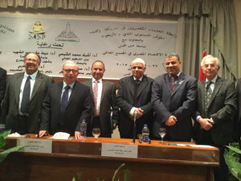
جامعة بنها تشارك في مؤتمر رابطة العلماء المصريين في أمريكا وكندا
في إطار إنفتاح جامعة بنها على العالم الأكاديمي تشارك جامعة بنها في مؤتمر رابطة العلماء المصريين في أمريكا وكندا الذي يعقد في رحاب جامعة عين شمس في الفترة من يوم الأحد الموافق 2015/12/27 حتى يوم الثلاثاء الموافق 2015/12/29، وقد إفتتح المؤتمر الأستاذ الدكتور/ حسين عيسى - رئيس جامعة عين شمس ورحب بالمشاركين وأشار في كلمته بأن مصر تنتظر مشاركتهم في النهضة العلمية وزيادة إرتباطهم ومناقشة سبل التطوير للارتقاء بالوطن.
ويمثل جامعة بنها في هذا اللقاء الأستاذ الدكتور/ غازي عصاصه - مستشار رئيس الجامعة لتكنولوجيا المعلومات والذي يجري لقاءات لفتح قنوات للتعاون العلمي مع بعض الجامعات الامريكية تحت مظلة HEPP ««Higher Education Partnership Program، وذلك في عدة مجالات تشمل مجال الطاقة الجديدة والمتجددة
كما يلقي الأستاذ الدكتور/ محسن المهدي - المدير التنفيذي لبرنامج HEPP محاضرة يوم الإثنين الموافق 2015/12/28 عن برنامج HEPP وكيفية التقدم للحصول على تمويل من البرنامج.

